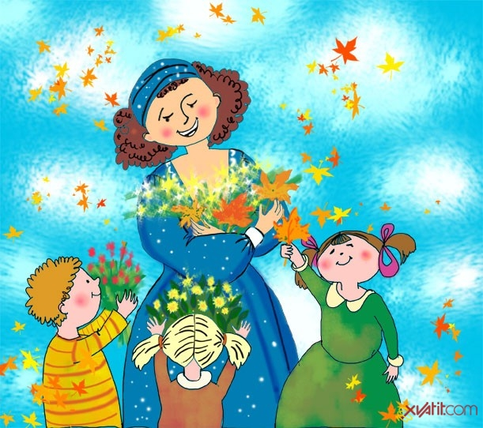

Уважаемые учителя, ветераны педагогического труда!

Примите самые тёплые и искренние поздравления
с профессиональным праздником –

Днем Учителя!

От всей души желаем вам крепкого здоровья, вдохновения,
мира и гармонии, радости творчества и любви воспитанников!
Счастья и благополучия Вам и Вашим близким!
МАУ «Центр сопровождения ОУ»,
профсоюзная организация, совет ветеранов.

